公开课情况（只有网上通知）
注意：如没有纸质通知稿，则提供网上通知
- 以下粘贴通知网页截图（每图占一页）
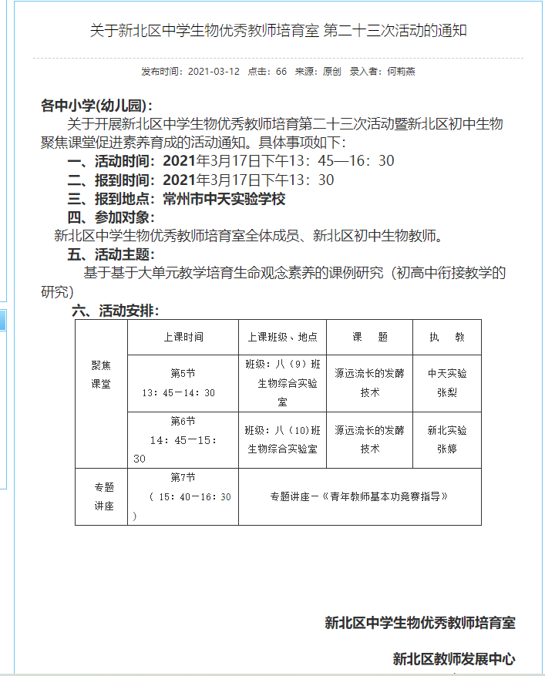

- 以下输入通知网址

通知网址：关于新北区中学生物优秀教师培育室 第二十三次活动的通知-工作通知 - 优秀教师培育室 (xbedu.net)

- 以下粘贴公开课课表，必须是扫描件（每图占一页）

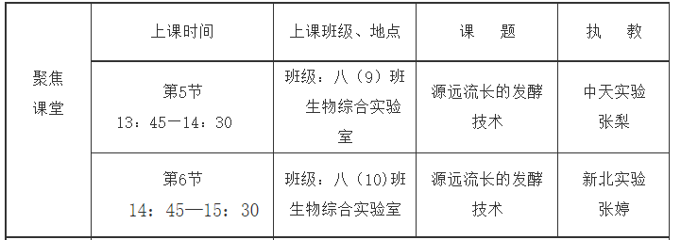

- 以下粘贴公开课教案，可粘贴电子稿，如是扫描件，每图占一页

§23.1 源远流长的发酵技术
教学目标：  1.尝试利用发酵技术制作酒酿  2.举例说出常见的发酵食品以及了解相关的微生物，理解发酵技术、发酵食品的概念  3．了解发酵技术的发展，及发酵技术与日常生活的关系 |  | 重点和难点：  1、酿制米酒的原理和操作过程  2、举例说出常见的发酵食品以及了解相关的微生物，理解发酵技术的概念
课前准备：
（1）显微镜、碘液、米酒、载玻片、吸水纸等（2）煮熟且温暖的糯米饭、凉开水、酒曲、一次性手套、干净的有盖容器、标签纸
板块 | 展开教学的问题串设计 | 学生活动串设计 | 目标达成反馈串设计
一、通过酿制米酒，理解发酵技术的概念 | 1.请学生品尝米酒和米汤。（感受酒精的口感、气味）  介绍米酒的由来，酿酒是传统的技术。  思考米中的酒精是从何而来的？  2.使用显微镜观察米酒，找到酵母菌  3.了解酵母菌的生活方式（有氧呼吸、无氧呼吸）  米中的酒精是如何产生出来的？  4.酿制酒酿  （1）根据视频明确操作步骤  （2）思考讨论各操作步骤的目的  （3）操作（拌曲、挖洞、密封和保温）  （4）课后继续保温2-3天后观察，能分辨酿制是否成功  （5）了解现代酿酒的场景、设备（发酵罐）  （6）发酵罐控制酿酒条件（包括O₂、CO₂的浓度），分析物质成分变化的曲线图 | 感受米酒中的酒精  小组操作  生代表回答  观看视频后，填写工作单  小组讨论  在课前老师准备的基础上，进一步操作，课后继续保温2-3天后观察  观察外观、闻气味  感受  数据分析 | 质疑，原料同样是米，酒酿中的酒精从何而来？  观察并识辨到酵母菌  米中的酒精，是酵母菌在无氧条件下产生。  明确操作过程，关注要注意清洁、降温、挖洞、密封和保温  成功后可以少量品尝、不成功的话不能食用。  感受现代酿酒的工艺  根据酿酒原理，进行数据分析
二、认识常见的发酵食品及相关的微生物 | 除米酒外，在我们身边，还有许多发酵食品。  - 请阅读资料，了解常见的发酵食品及相关的微生物，并填写工作单  - 总结“发酵”概念：由微生物的生命活动产生的一定产物的过程。 | 小组合作  师生总结 | 学生代表发言  板书反馈
三、发酵技术的发展与日常生活的关系 | 近百年来，发酵技术发生了巨大的改变。我们可以改造微生物为人类创造更多种产品，例如胰岛素的生产。利用微生物的发酵作用，人们可以大规模生产多种产品，所生产出的各种产品与人类的生活息息相关。发酵技术还可以在生物能源与环境开发等领域得到应用。  总结：技术改变生活。 | 观看视频，  学生倾听、感受 | 学生感受发酵技术的变化，知道一些日常生活中的很多产品是通过发酵技术生产的，感受技术的进步给人类带来生活上的改变。

五、以下粘贴公开课评价表（每图占一页）
